平成２６年度使用教科用図書（教科書）の選定と採択について(案)
- 経過
・５月17日（金） 教育委員会会議において「平成２６年度使用府立学校教科用図書採択要領及び平成２６年度使用高等学校用教科用図書選定の手引き」（別紙①）について、（会議で指摘のあった箇所について）「修正することを教育長に一任して、決定。」とした。
・７月９日（火） 実教出版の教科書「高校日本史Ａ（日Ａ３０２）」「高校日本史Ｂ（日Ｂ３０４）」の記述について「一面的なもの」との見解を校長、准校長に示す（メール本文（別紙②）を発出）。
・５月17日の議案に際して、検定教科書の全冊調査など、事務局として必要な調査をしておらず、誤った情報に基づいて提案・決定したことが判明したため、採択手続きについて、再度、教育委員会の判断が必要となった。

- 採択手続に関する関連法規
関係法規 ○地方教育行政の組織及び運営に関する法律
第23条 教育委員会は、当該地方公共団体が処理する教育に関する事務で、次に揚げるものを管理し、及び執行する。
六 教科書その他の教材の取り扱いに関すること
○教科書発行に関する臨時措置法施行規則
第14条 都道府県の教育委員会は、前条の教科書需要票に基づき、教科書需要集計一覧表を別に定める様式により作成して、九月十六日までに文部科学大臣に提出しなければならない。

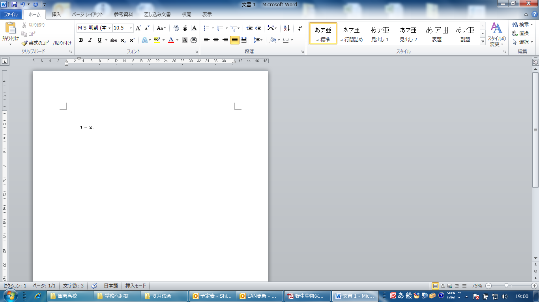
- 検討事項１ 【採択手続の再検討】
- 採択権者をだれにするのか？
・府教育委員会が採択するのが原則。
・校長に採択権限を委任することは可能か？
（文部科学省は、「違法とは言えないが、採択は教育委員会の権限と指導してきており、校長への採択権限の委任は望ましくない」との見解）
（仮に、校長に委任する場合、権限と責任の適正な分配の観点から、報道機関や議会に対する説明責任も各校長の負担とすべきということになる）

- 採択権者は教科書の記述内容を調査研究すべきである。その方法については、
例） ・採択対象となる教科書を調査研究する。

- 採択手続（府教育委員会が採択を行う場合／以下は選択的な例示）。
例） （a）府教育委員会が対象となる教科書を予め調査しておく（最初から除外はしない）。その上で、学校の選定理由を確認し、採択する
（b）府教育委員会が不適切な教科書を事前調査を経て選定対象から除外しておく。提示された教科書から学校が選定し、これを府教委が採択する
（c）学校に複数の教科書を選定させ、府教委が採択する（大阪市教育委員会の平成27年度教科書採択方針）
（d）府教育委員会がすべての教科書を選定し、採択を行う（学校は選定に関与しない）
（e）第三者機関に選定を委託し、その結果を府教委が参考にした上で採択する（学校は選定に関与しない）

- 検討事項２ 【今年度の採択について】

府教育委員会は、全冊（５２８冊）調査を事前に調査しておく。その後、各府立学校が府教委に提出する教科書選定結果を府教委が総合的に判断し、使用することが適当と認めた教科書を採択する→上記（a）案

- 府教育委員会事務局の調査の結果、「課題がない」と事務局が判断したもの（５２８冊中４３５冊）
選定理由書を確認し、特に問題がない場合には、選定された教科書を採択する。

- 府教育委員会事務局の調査の結果、「課題があるかないかの判断を今後教育委員会が行うべき」と事務局が判断したもの（５２８冊中９１冊）
別途教育委員により検討。

- 課題があると認められた教科書の扱いについて（５２８冊中２冊））

→ 実教出版の教科書「高校日本史Ａ（日Ａ３０２）」「高校日本史Ｂ（日Ｂ３０４）」の記述（別紙③）が一面的であり、課題があると判断されるか？
判断される場合、対応策の検討が必要。

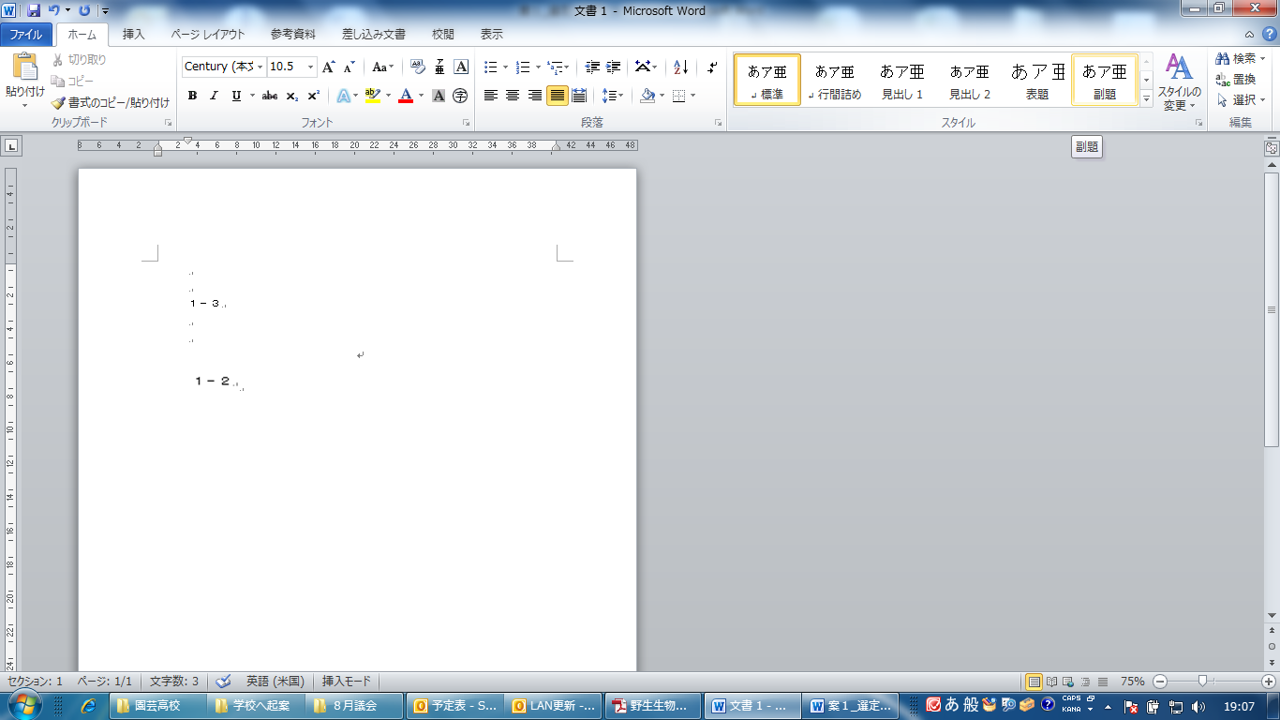
対応案１ 採択しない。
・当該校に対し、再選定を指示。
・学校が改めて選定した教科書について、採択の可否を決定。

対応案２ 教科書の記述を補完するための具体策を府教委が各学校に実行させることを条件に、課題のある教科書の使用を認める。
・ただし、上記の具体策をもってしても補完できないと判断される選定理由書を提出した学校については不採択とする。

- 検討事項３ 【課題がある教科書のうち、昨年度以前に採択されており、現在使われている教科書の扱いについて】

